Ουσιαστικά σε –ος
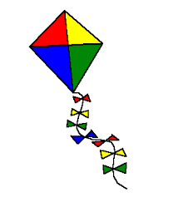
- Δες τις εικόνες και βρες το ουσιαστικό σε –ος, που αυτές δείχνουν

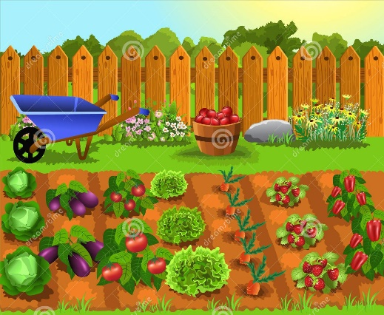

- Κλίνε μόνο τον πληθυντικό από τα ουσιαστικά, που βρήκες πιο πάνω
Πληθυντικός αριθμός
 | 1^{ο} ουσιαστικό | 2^{ο} ουσιαστικό | 3^{ο} ουσιαστικό | 4^{ο} ουσιαστικό | 5^{ο} ουσιαστικό | 6^{ο} ουσιαστικό | 7^{ο} ουσιαστικό
Ον.
Γεν.
Αιτ.
Κλητ.

- Βάλε σε αλφαβητική σειρά τις παρακάτω λέξεις

[βάρος, καλοκαίρι, ποτήρι, φόβος, φασόλι, πιάτο, κότα, βροχή, βγαίνω, κράτος, πράγμα, φτάνω, φιλία, πάνω, κάτω, βιβλίο]
....................................................................................................................................
Β
Φ
Π
Κ
........................................................................................................................
........................................................................................................................

................................................................................................

